苗栗縣00國小辦理108年度上半年防災演練成果照片
- 辦理時間:108.06.24
- 辦理地點:苗栗縣僑樂國民小學
- 辦理人數:74人(師生)
- 成果照片
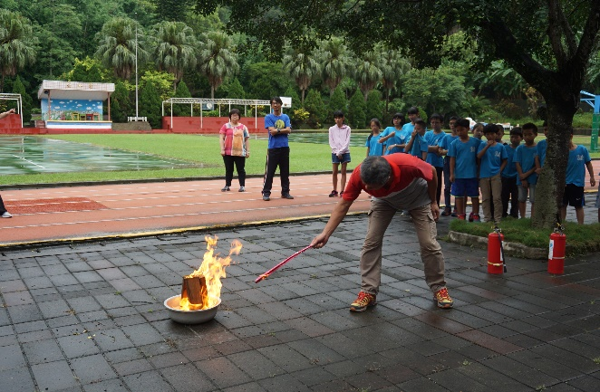 | 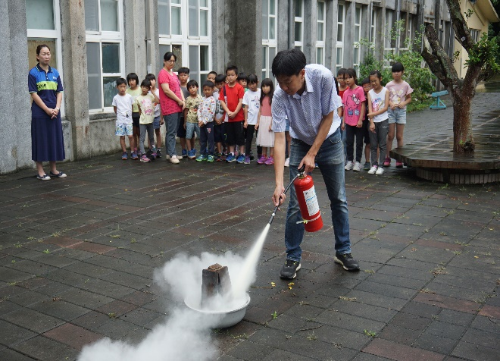
消防防災演練 | 消防防災演練
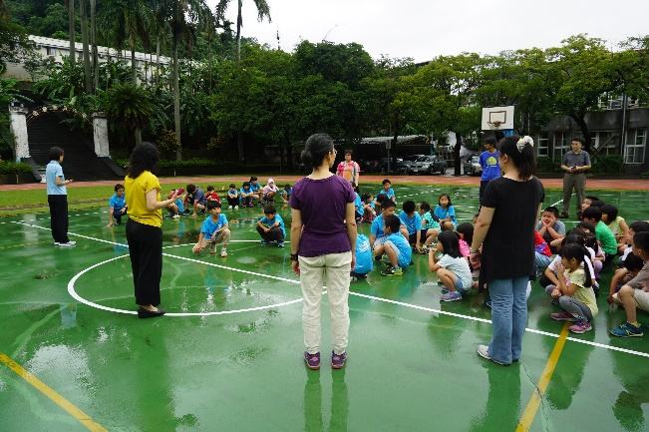 | 